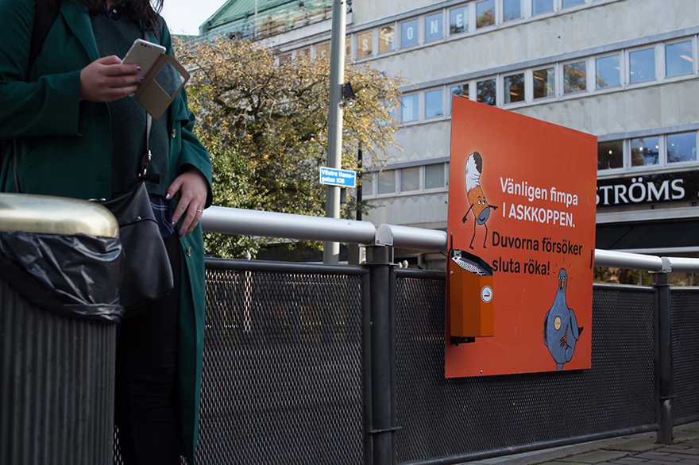
Trygg, vacker stads nudgingprojekt mot fimpar har vunnit pris för mest effektiva nugde. Foto: John Areblad, Kanvassfilm
Uppmärksammat nudgingprojekt vinnare i Nudge Awards 2018
Under sommaren 2017 genomförde Trygg, vacker stad i samarbete med A Win Win World ett nudgingprojekt mot fimpar. Nu har nudgen vunnit förstapris i kategorin ”Most Effective” i Nudge Awards, som även kallas VM i nudging.
Fimpar på gatan är ett problem i Göteborg. Förutom att förfula stadsmiljön innehåller fimpar även miljöskadliga ämnen och är svåra att städa upp. Under sommaren 2017 genomförde därför Trygg, vacker stad ett nudgingprojekt för att försöka minska antalet fimpar på gatan. Askkoppar och skyltar med duvor som uppmanade rökarna att använda askkoppen sattes upp på ett antal hållplatser i centrala Göteborg. Resultatet visade att antalet fimpar på gatan minskade med 70 % jämfört med kontrollpunkterna.

Uppmärksammat projekt
Under tiden som nudgingprojektet pågick uppmärksammades det i såväl sociala som lokala medier, och när resultatet presenterades i början av 2018 blev de rökande duvorna i Göteborg en riksnyhet.
– Det var, och är fortfarande, ett stort intresse från andra kommuner och organisationer som vill veta mer om hur vi arbetar mot nedskräpningen. Några kommuner har också inspirerats av våra duvor och genomfört egna nudgingprojekt på samma tema, säger Stefan Risedahl, projektledare på Trygg, vacker stad.
Nu har nudgingprojektet också fått internationell uppmärksamhet, då det utsetts till vinnare i kategorin ”Most Effective” på Nudge Awards, som också kallas för VM i nudging. I den namnkunniga juryn ingår flera internationellt kända forskare inom beteendedesign, exempelvis Dan Ariely, Diana Fleischman och Alain Samson. 2017 års nobelpristagare i ekonomi, Richard Thaler, finns också med bland tidigare års jurymedlemmar.
– Vi är naturligtvis stolta och glada över utmärkelsen. Vinsten i Nudge Awards ger oss inte bara en tydlig signal om att nudging är en framkomlig väg, det ger oss också energi att fortsätta vår kamp mot fimparna, säger Stefan Risedahl.

Mer information
Om nudgingprojektet: http://goteborg.se/wps/portal?uri=gbglnk%3a201801510425827
Om Nudge Awards: https://ogilvy.co.uk/news/nudge-awards-2018
Feature på OBehave blog: http://o-behave.tumblr.com/post/175367488317/2018-nudge-awards-tackling-cigarette-litter
Om A Win Win World: https://www.awinwinworld.com/sv-SE

Kontakt Trygg, vacker stad
Mathias Stenback, kommunikatör, Trygg, vacker stad
Tel. 031-365 59 54, e-post: mathias.stenback@ponf.goteborg.se
Kontakt A Win Win World
Katharina Paoli, Managing Director, A Win Win World
Tel. 0709-53 01 53, e-post: katharina@awinwinworld.com

Trygg, vacker stad är en samverkansorganisation där park- och naturförvaltningen, trafikkontoret och stadsbyggnadskontoret samarbetar i gemensamma projekt. Andra förvaltningar, kommunala bolag, enskilda organisationer och privata aktörer deltar i samarbetet för att få en trivsammare stadsmiljö och öka tryggheten i staden. Mer information hittar du på www.goteborg.se/tryggvackerstad.

